**CERTIFICADO**

Gerente

El suscrito **Lic. Juan Pablo Quintanilla** en calidad de gerente de marketing de la escuela de posgrados DBS SUCRE S.R.L. en convenio con la Universidad Amazónica de Pando – UAP.

**CERTIFICA**

Que, el **{{ docente }}**, ha regentado el módulo de:

|  |  |  |
| --- | --- | --- |
| **Módulo** | **Fecha de inicio** | **Fecha de fin** |
| {{ nombre_modulo }} | {{ fecha_inicio }} | {{ fecha_fin }} |

Como docente en el programa del**:**

**{{ nombre_diplomado }}**

Durante el desarrollo de sus funciones ha demostrado capacidad, eficiencia y responsabilidad, gozando de la confianza y respeto de gerencia, dirección y alumnado. Con una carga horaria de {{ carga_horaria }} horas.

Es cuanto se certifica en honor a la verdadpara fines que el interesado convenga.

Sucre, {{ hoy }}

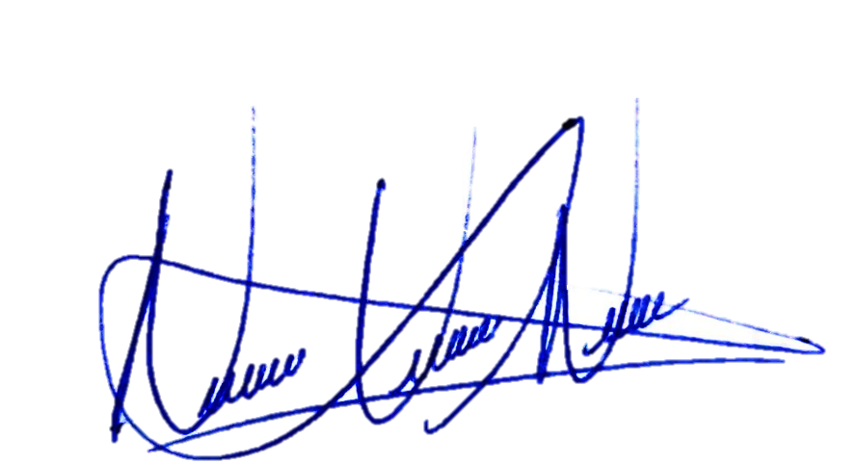

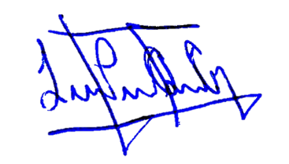

**SUCRE**

**Federación de Empresarios Privados de Chuquisaca, Calle Ayacucho N° 255**

**DIGITAL BUSINESS**

**SCHOOL**

Ing. Noelia Villarpando Normeres

**Coordinadora Académica**

**DBS Sucre**

Cel: 69695021

Lic. Juan Pablo Quintanilla

**Gerente de Marketing**

**DBS Sucre**

Cel: 62898984

